非税收入通用申报

1. 【事项名称】

非税收入通用申报

1. 【业务描述】

非税收入缴费人依据法律、行政法规规定或者税务机关确定的申报期限、申报内容，申报缴纳财政部驻地方财政监察专员办事处（以下简称“专员办”）划转及省级划转非税收入项目。

1. 【设定依据】

《财政部关于将国家重大水利工程建设基金等政府非税收入项目划转税务部门征收的通知》（财税〔2018〕147号）

《国家税务总局关于国家重大水利工程建设基金等政府非税收入项目征管职责划转有关事项的公告》（国家税务总局公告2018年第63号）

1. 【办理材料】

|  |  |  |  |
| --- | --- | --- | --- |
| 序号 | 材料名称 | 数量 | 备注 |
| 1 | 《非税收入通用申报表》 | 2份 |  |

1. 【办理地点】

可通过办税服务厅（场所）办理，具体地点可从省（自治区、直辖市和计划单列市）税务局网站“纳税服务”栏目查询。

1. 【办理机构】

主管税务机关

1. 【收费标准】

不收费

1. 【办理时间】

即时办结

1. 【联系电话】

主管税务机关对外公开的联系电话，可从省（自治区、直辖市和计划单列市）税务局网站“纳税服务”栏目查询。

1. 【办理流程】

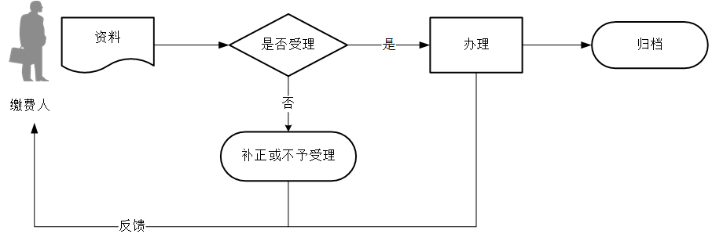

1. 【缴费人注意事项】

1.缴费人对报送资料的真实性和合法性承担责任。

2.文书表单可在省（自治区、直辖市和计划单列市）税务局网站“下载中心”栏目查询下载或到办税服务厅领取。

3.缴费人使用符合电子签名法规定条件的电子签名，与手写签名或者盖章具有同等法律效力。

4.适用《非税收入通用申报表》的首批财政部专员办划转非税收入项目包括：国家重大水利工程建设基金、农网还贷资金、可再生能源发展基金、中央水库移民扶持基金（含大中型水库移民后期扶持基金、三峡水库库区基金、跨省际大中型水库库区基金）、三峡电站水资源费、核电站乏燃料处理处置基金、免税商品特许经营费、核事故应急准备专项收入、国家留成油收入等中央级设立的非税收入项目。

5. 适用《非税收入通用申报表》的省级划转非税收入项目主要包括：户外广告招标及拍卖收入、小客车总量调控增量指标竞价收入、市政公共资源有偿使用收入市场公共资源有偿使用收入等省级设立的非税收入项目。

6.缴费人采用自行申报方式办理非税收入申报缴纳等有关事项。相关电网企业按照现行规定进行非税收入代征，并向税务部门申报缴纳。

7.三峡电站水资源费的中央分成和湖北省分成部分，由缴费人向湖北省税务部门申报缴纳；重庆市分成部分，由缴费人向重庆市税务部门申报缴纳。

8.自2017年7月1日起，大中型水库移民后期扶持基金的征收标准降低25%。

9.自2017年7月1日起，国家重大水利工程建设基金征收标准降低25%；自2018年7月1日起，再降低25%。即，调整后的征收标准=按照《财政部国家发展改革委水利部关于印发<国家重大水利工程建设基金征收使用管理暂行办法>的通知》（财综〔2009〕90号）规定的征收标准×（1-25%）×（1-25%）；自2019年7月1日起，按照《财政部关于调整部分政府性基金有关政策的通知》（财税〔2019〕46号）规定执行国家重大水利工程建设基金降低50%的征收标准。

10.缴费人自行申报享受减免优惠，无需额外提交资料。

1. 【基本规范】

1.受理

（1）办税服务厅接收资料，核对资料是否齐全、是否符合法定形式、填写内容是否完整，符合的即时受理；对资料不齐全、不符合法定形式或填写内容不完整的，当场一次性告知应补正资料或不予受理原因。

（2）不得违规受理申报。

2.办理

（1）按照缴费人报送资料录入数据。根据信息系统的提示信息，提醒缴费人更正纠错。

（2）按规定开具缴费凭证。

3.反馈

办理结束后，在申报表上加盖印章，一份返还缴费人。

4.归档

将资料进行归档。不得将缴费人的办理资料用于与政务服务无关的用途。

1. 【升级规范】

税务机关提供在电子税务局办理非税收入通用申报服务。其中利用数字证书申报成功的缴费人，取消纸质资料报送。